Заявка на участие в семинаре:
«Вопросы подготовки инвестиционных проектов
к привлечению финансирования»
Название организации:
Адрес:
ИНН:
ОГРН:
Электронный адрес:
Контактный номер телефона:

Заполненную заявку необходимо направить по электронной почте:
event@samarabiznes.ru
8 (846) 207-25-51 – Самарский бизнес-инкубатор
avvyuliya@yandex.ru.
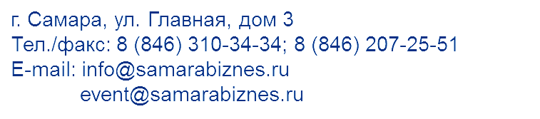
8-909-323-00-03 – Аввакумова Юлия Николаевна

